Article ReM pour Juin 2022
Avril, mois de l’Espérance, du renouveau : une paroisse qui bouge, des paroissiens qui s’engagent, une communauté qui célèbre et prie ! Malgré, parfois une impression d’être « le petit reste d’Israël », il est bon de constater qu’il y a de la vie dans cette paroisse et tant qu’il y a de la vie ! Il y a de l’espoir.
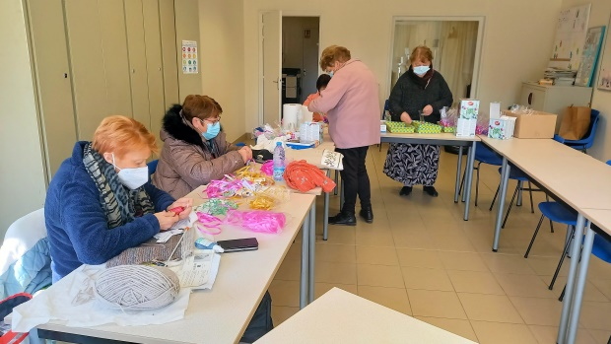
- 31 mars : Secours Catholique : Préparation des œufs pour Pâques
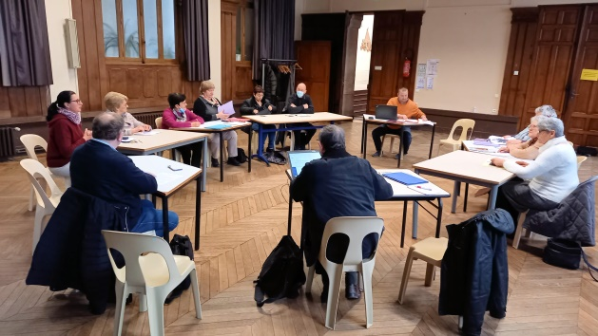
- 4 avril Réunion des équipes funérailles à la maison diocésaine

- 6 avril à Rivière Onction des malades
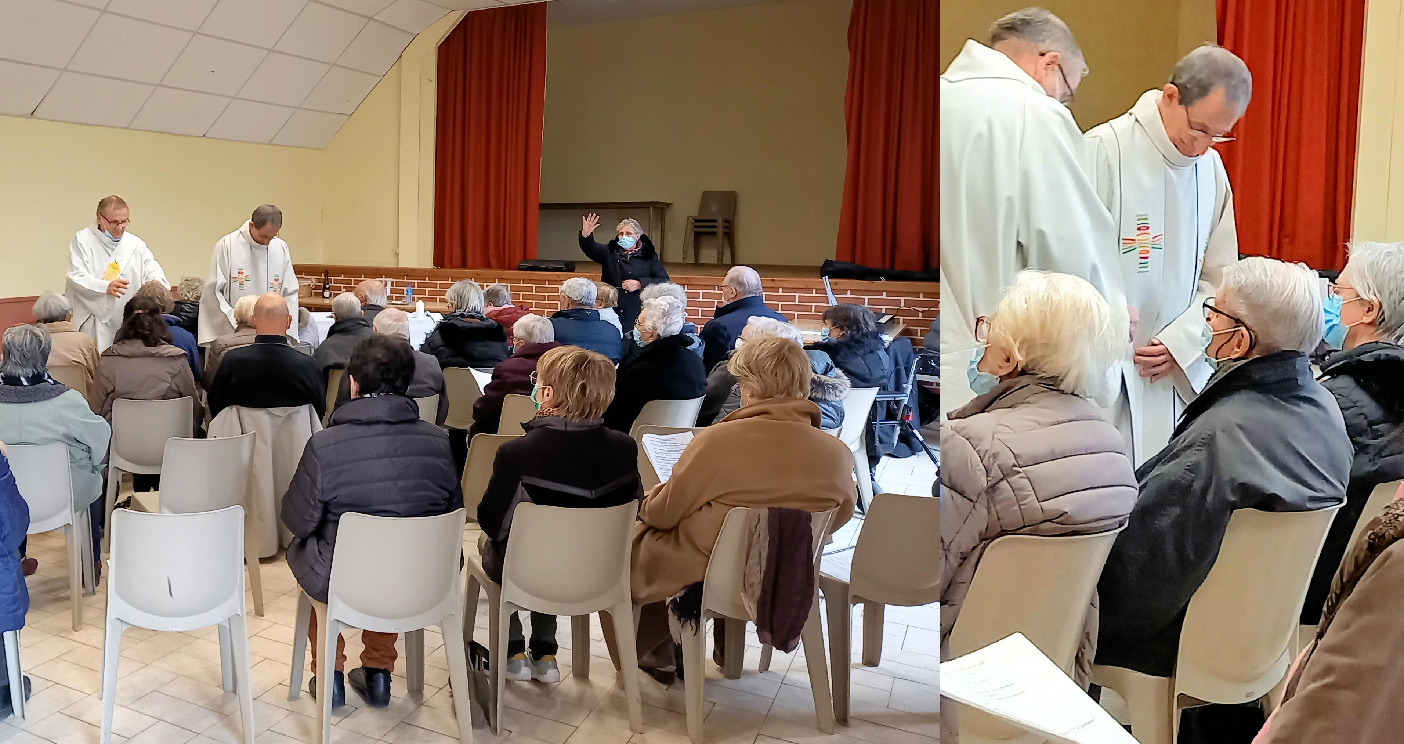
- 9 avril à Gouy en Artois : Messe anticipée des Rameaux ; 10 avril célébration des rameaux dans tous les clochers
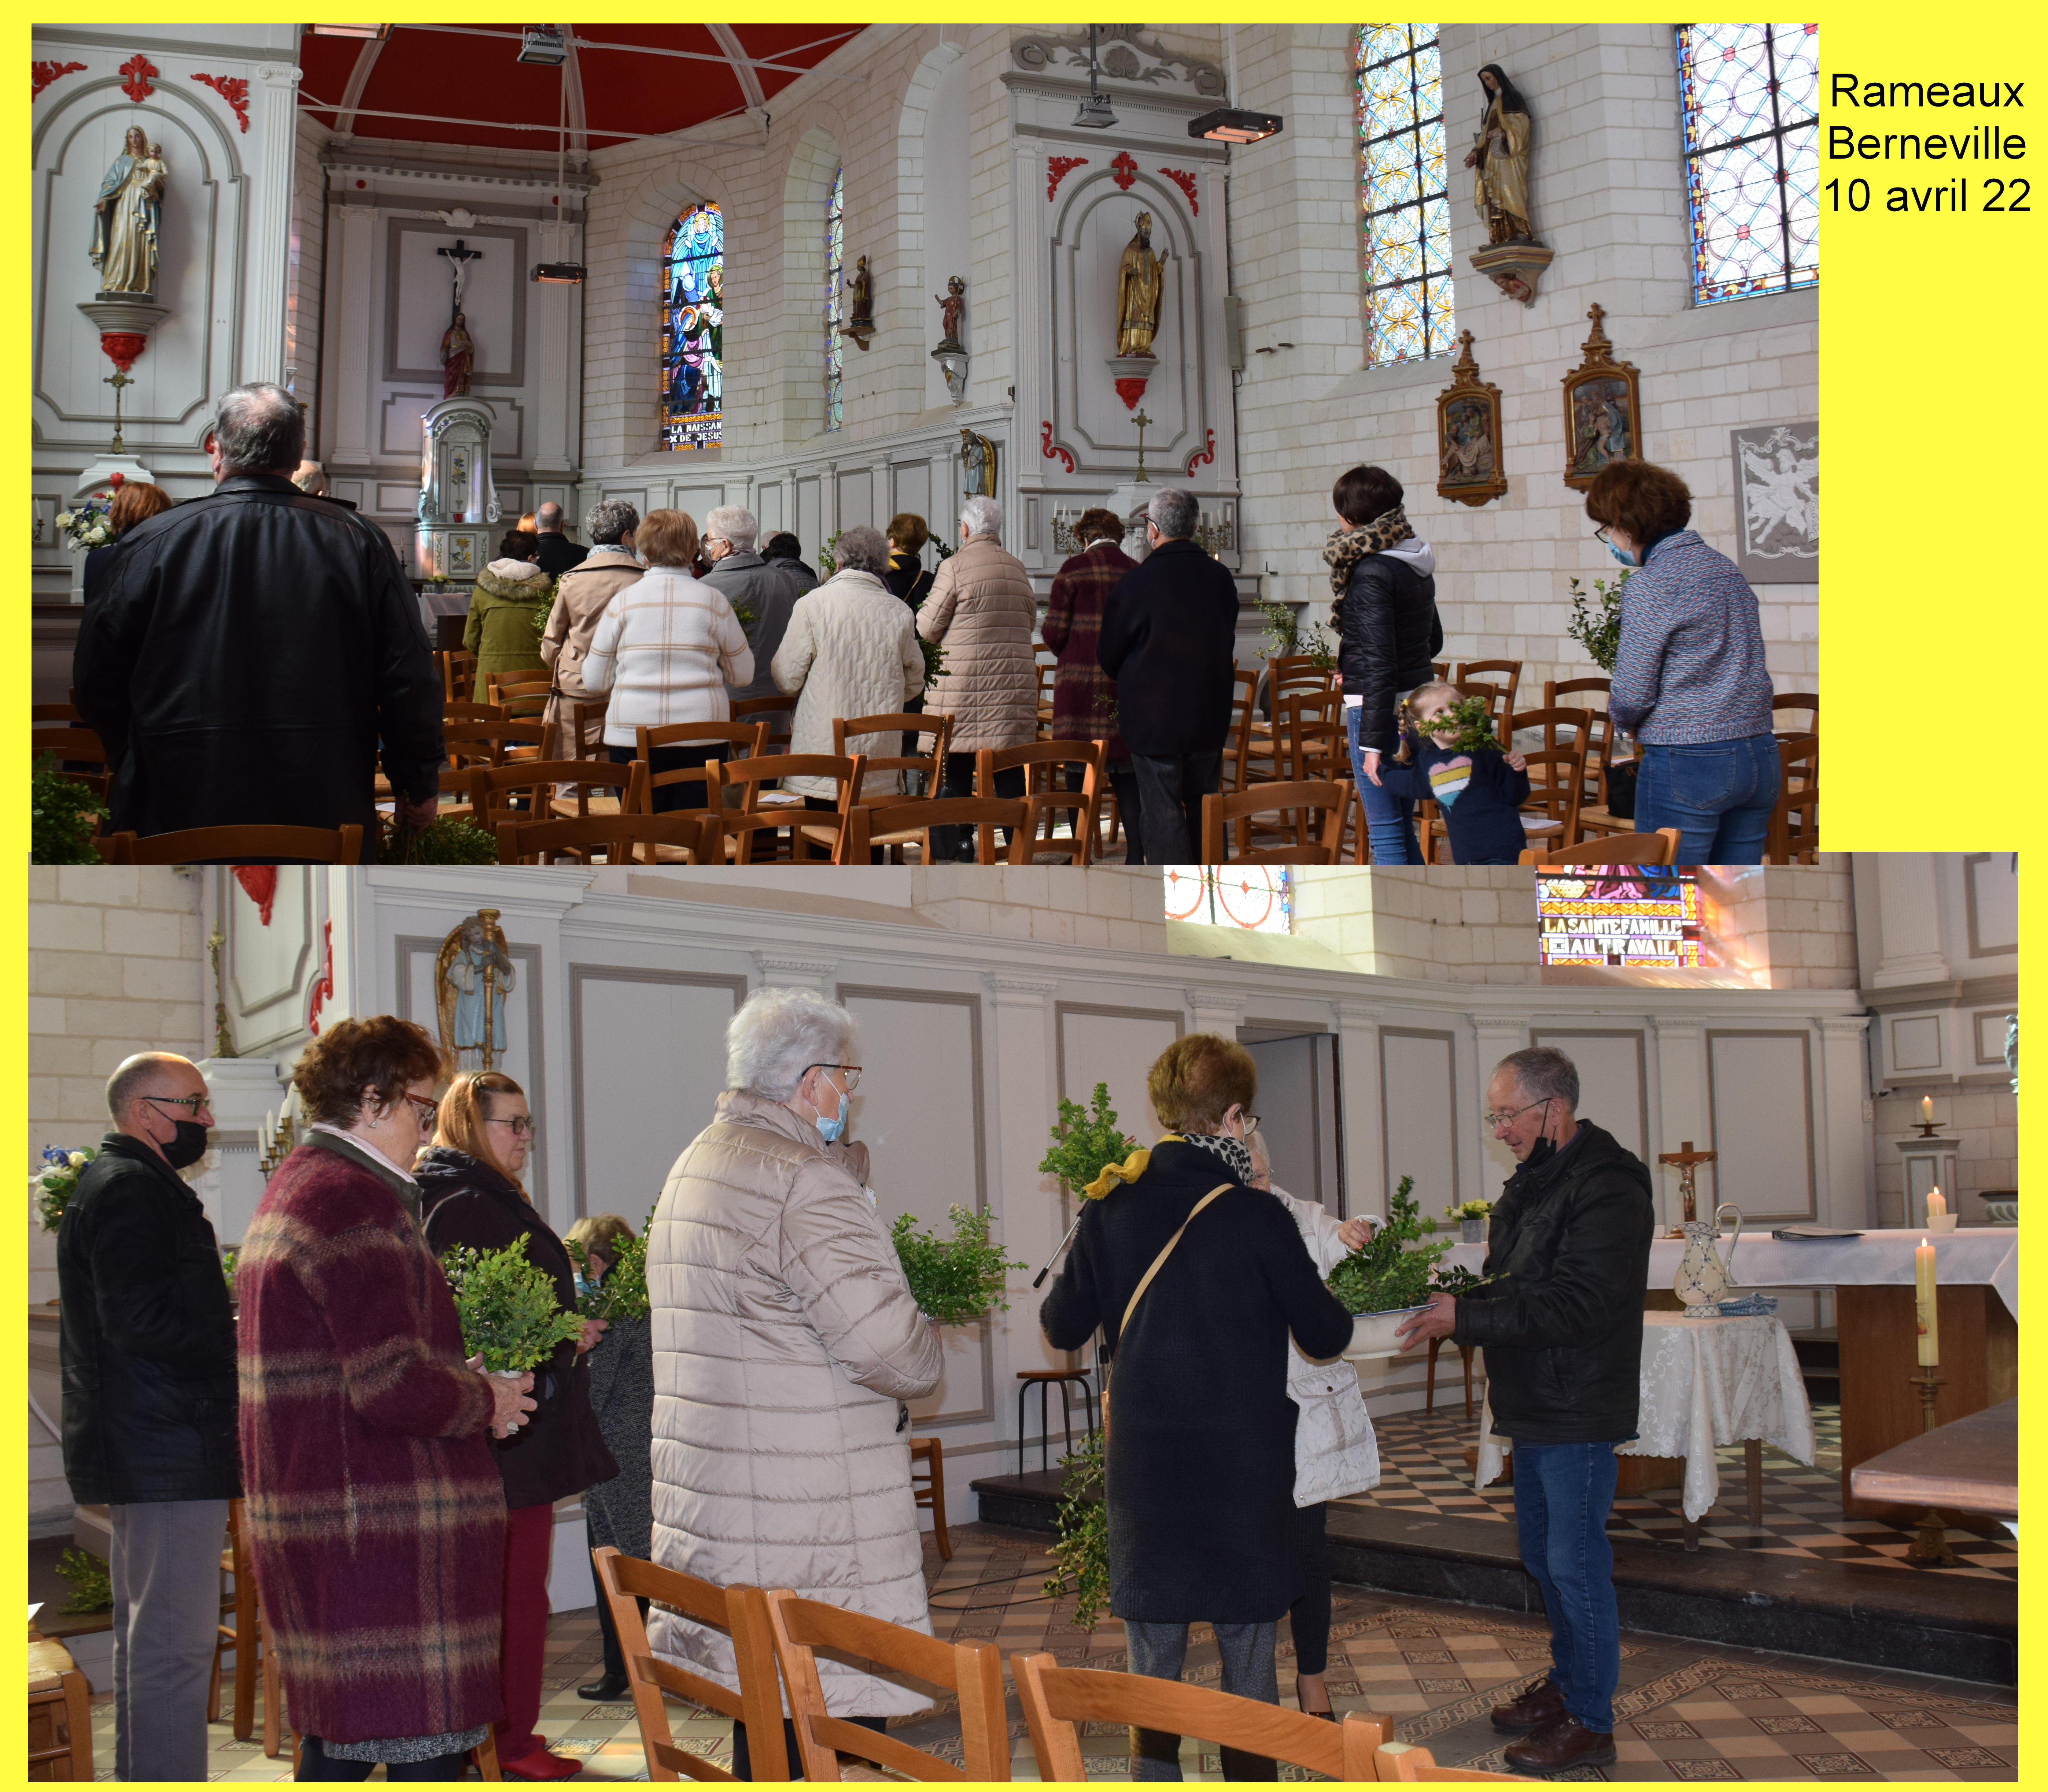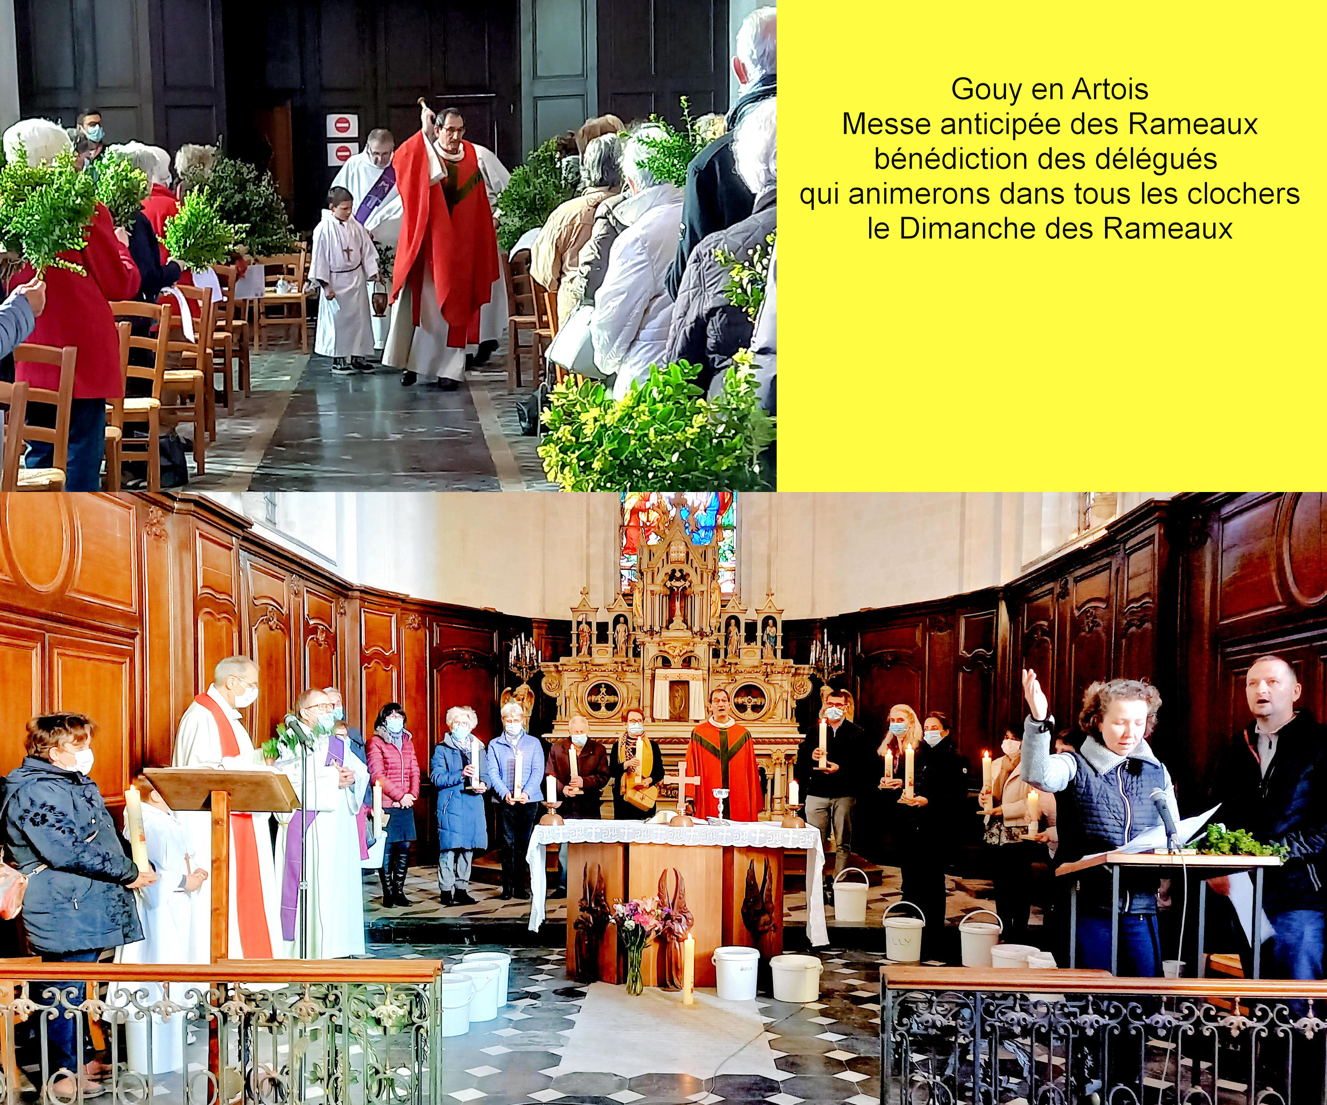

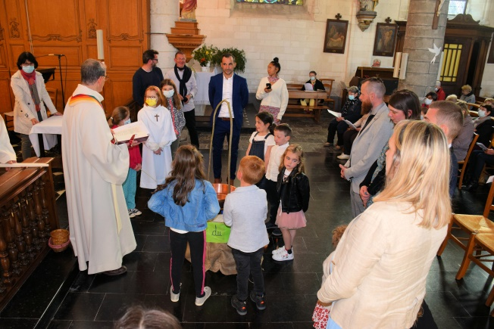
- Semaine Sainte : Jeudi Saint à Adinfer, Vendredi saint à Rivière, Beaumetz et Gouy , Veillée de Pâques et Pâques à Rivière

